INFORME DE FISCALIZACIÓN AMBIENTAL

INSPECCIÓN AMBIENTAL

PLANTA COLOSO

DFZ-2014-84-II-RCA-IA

 | Nombre | Firma
Aprobado | Maria Isabel Reinoso G
Revisado | Eduardo Ávila A
Elaborado | Pía Valenzuela M

Tabla de Contenidos

1. RESUMEN. 3
2. IDENTIFICACIÓN DEL PROYECTO, INSTALACIÓN, ACTIVIDAD O FUENTE FISCALIZADA 4
2.1. Antecedentes Generales 4
2.2. Ubicación y Layout 5
3. INSTRUMENTOS DE GESTIÓN AMBIENTAL QUE REGULAN LA ACTIVIDAD FISCALIZADA. 7
4. ANTECEDENTES DE LA ACTIVIDAD DE FISCALIZACIÓN. 8
4.1. Motivo de la Actividad de Fiscalización. 8
4.2. Materia Específica Objeto de la Fiscalización Ambiental. 8
4.3. Aspectos relativos a la ejecución de la Inspección Ambiental. 8
4.3.1. Primer día de inspección 8
4.3.2. Esquema de recorrido. 9
4.3.3. Detalle del Recorrido de la Inspección. 9
4.4. Aspectos relativos al Seguimiento Ambiental 9
4.4.1. Documentos Revisados 9
5. HECHOS CONSTATADOS. 10
5.1. Transporte de sustancias Peligrosas. 10
5.2. Manejo de Emisiones Atmosféricas. 13
6. CONCLUSIONES. 20
7. DOCUMENTACIÓN SOLICITADA Y ENTREGADA. 21
8. ANEXOS. 22

RESUMEN.

El presente documento da cuenta de los resultados de la actividad de fiscalización ambiental realizada por la Superintendencia del Medio Ambiente (SMA), junto a Ministerio de Transporte y Telecomunicaciones, al proyecto “Planta Coloso”. La actividad de inspección fue desarrollada durante el día 29 de abril de 2014.

El proyecto “Cátodos de Cobre en Coloso” de Minera Escondida Limitada (MEL) consiste en la producción de 80.000 toneladas anuales de cobre en Coloso, Antofagasta. El proceso de obtención consiste en la lixiviación amoniacal de concentrado de cobre seguida por extracción por solvente y electroobtención de cobre en cátodos de alta calidad. Sin embargo esta actividad fue modificada mediante la Resolución Exenta N° 202/2000. Esta modificación consistió en un cierre temporal que se hizo efectivo a partir del 01 de junio de 1998. Este cierre temporal significó, en definitiva, la suspensión de aquellos monitoreos relacionados con las emisiones de gases provenientes de la Planta de Cátodos y la eliminación de los muestreos asociados a la descarga de las aguas de refrigeración (monitoreo del medio ambiente marino). No obstante el punto 2.3 de la Resolución Exenta N° 202/2000 indica que MEL debe continuar con el monitoreo de material particulado respirable (MP₁₀) en el sector de Caleta Coloso. En relación a la RCA N° 116/2003, la actividad de transporte de concentrado de cobre por vía terrestre, entre Coloso y los puertos de Antofagasta y Mejillones, no es una actividad de carácter permanente, sino eventual, y se desarrollará sólo en caso de contingencias; más aún, en caso de requerirse, se tratará de una actividad de corta duración, máximo estimado de tres meses. Al respecto, el señor Rudy Wittenberg, Superintendente de producción, indicó en actividad de fiscalización ambiental, que nunca se han presentado contingencias que obliguen a realizar el transporte del concentrado por vía terrestre. Indicó que el despacho sólo se ha realizado por vía marítima. Finalmente, de acuerdo a lo indicado por el señor Rudy Wittenberg, y de acuerdo a lo indicado por la empresa a la SMA por medio de la plataforma virtual según la Resolución Exenta N° 574/2012, dicho proyecto aún no se encuentra en construcción.

Las materias relevantes objeto de la fiscalización incluyeron manejo de sustancias peligrosas y manejo de emisiones atmosféricas.

Entre los hechos constatados que representan no conformidades se encuentran: el titular no ha enviado a la SMA los reportes del monitoreo de MP₁₀ en el sector Caleta Coloso, correspondiente a la RCA S/N del año 2003.

IDENTIFICACIÓN DEL PROYECTO, INSTALACIÓN, ACTIVIDAD O FUENTE FISCALIZADA

Antecedentes Generales

Identificación de la actividad, instalación, proyecto o fuente fiscalizada: Planta Coloso
Región: Antofagasta | Ubicación específica de la actividad, proyecto o fuente fiscalizada: Puerto Coloso S/N
Provincia: Antofagasta

Comuna: Antofagasta
Titular de la actividad, instalación, proyecto o fuente fiscalizada: Minera Escondida Limitada | RUT o RUN: 79.587.210-8
Domicilio titular: Av. de la Minería 501, Antofagasta. | Correo electrónico: maria.i.cornejo@bhpbilliton.com
Domicilio titular: Av. de la Minería 501, Antofagasta. | Teléfono: 201241
Identificación del representante legal: Eduardo Caballero Barría | RUT o RUN: 14.237.781-0
Domicilio representante legal: Av. de la Minería 501, Antofagasta. | Correo electrónico: eduardo.ea.caballero@bhpbilliton.com
 | Teléfono: 2201290
Fase de la actividad, proyecto o fuente fiscalizada: Operación

Ubicación y Layout

Figura 1. Mapa de ubicación local (Fuente: Google Earth)


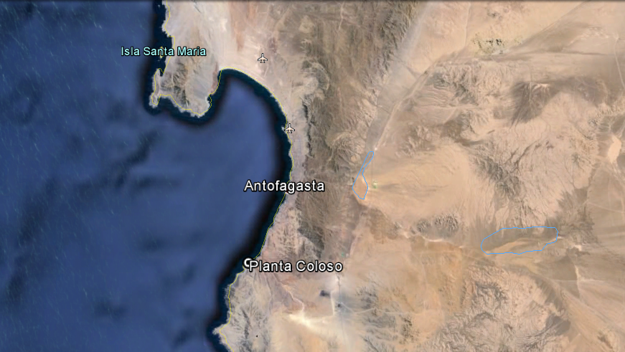
Coordenadas UTM de referencia (En DATUM WGS 84)
Datum WGS 84 | Huso:19 | UTM N: 7.371.822 | UTM E: 350.659
Ruta de acceso: Desde Antofagasta se debe tomar la ruta 1 (Costanera) hacia el sur, y recorrer 14 km hasta el acceso a la planta.

Figura 2. Layout del proyecto (Fuente: Layout enviado por el titular)

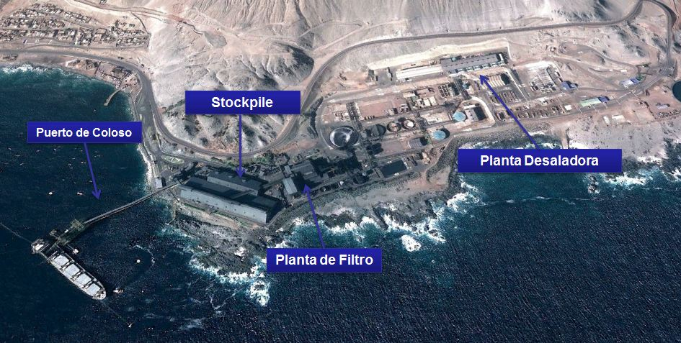

INSTRUMENTOS DE GESTIÓN AMBIENTAL QUE REGULAN LA ACTIVIDAD FISCALIZADA.

Identificación de Instrumentos de Gestión Ambiental que regulan la actividad, proyecto o fuente fiscalizada.

N° | Tipo de instrumento | N°/  Descripción | Fecha | Comisión / Institución | Nombre de la actividad, proyecto o fuente regulada | Comentarios | Instrumento fiscalizado
1 | RCA | S/N | 1993 | COMISION REGIONAL DEL MEDIO AMBIENTE | Cobre en Cátodos en Planta Coloso Antofagasta. | 202 / 2000 - Comisión Regional del Medio Ambiente | SI
2 | RCA | 116 | 2003 | COMISION REGIONAL DEL MEDIO AMBIENTE | Transporte Caminero de Concentrado de cobre ante contingencias en el Terminal de Embarque Coloso. | Sin pertinencias | SI
3 | RES. | 202 | 2000 | COMISION REGIONAL DEL MEDIO AMBIENTE | Cátodos de Cobre en Coloso. | Corresponde a la pertinencia asociada a la RCA S/N de 1993 | SI
4 | RCA | 88 | 2006 | COMISION REGIONAL DEL MEDIO AMBIENTE | Recuperación De Molibdeno En Instalaciones De Puerto Coloso. | Sin pertinencias | NO

ANTECEDENTES DE LA ACTIVIDAD DE FISCALIZACIÓN.

Motivo de la Actividad de Fiscalización.

Motivo:  Programada | Descripción del motivo:  Según Resolución SMA N°4/2014 que fija Programa y Subprogramas Sectoriales de Fiscalización Ambiental de Resoluciones de Calificación Ambiental para el año 2014.

Materia Específica Objeto de la Fiscalización Ambiental.

Aspectos relativos a la ejecución de la Inspección Ambiental.

Día de inspección

Fecha de realización: 29 abril de 2014 | Hora de inicio:09:20 |  | Hora de finalización:15:20
Fiscalizador encargado de la actividad: Pía Valenzuela Marín |  |  | Órgano: Superintendencia del Medio Ambiente (SMA)
Fiscalizadores participantes:  Ivonne Zarzuri Luque  Alexis Rosende Gómez |  |  | Órgano(s):  Seremi de Transporte y Telecomunicaciones  Seremi de Transporte y Telecomunicaciones
Existió oposición al ingreso: NO |  | Existió auxilio de fuerza pública: NO
Existió colaboración por parte de los fiscalizados: SI |  | Existió trato respetuoso y deferente: SI
Entrega de antecedentes solicitados: SI |  | Entrega de acta: Sí, Anexo 1
Observaciones: -

Esquema de recorrido.

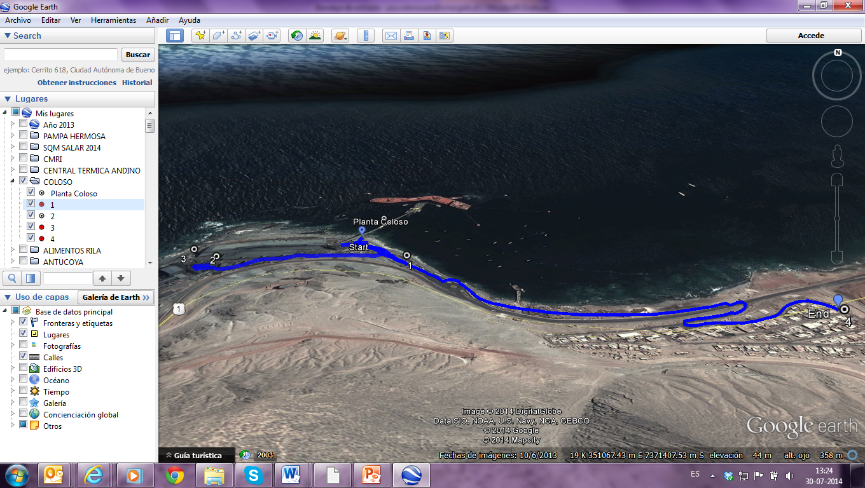

Detalle del Recorrido de la Inspección.

N° de estación | Nombre del sector | Descripción estación
1 | Área de pesaje de camiones | Área de control salida de camiones hacia fundiciones, se revisa la carga y las condiciones generales del camión.
2 | Área de lavado de ruedas | Sector de lavado de ruedas antes de la salida de los camiones, como medida de mitigación de emisiones de material particulado.
3 | Oficina empresa Sotraser | Oficina de empresa que está a cargo del transporte del material.
4 | Estación de monitoreo MP₁₀ | Estación de monitoreo para MP₁₀ con representatividad poblacional.

Aspectos relativos al Seguimiento Ambiental

Documentos Revisados

No existen reportes de seguimiento ambiental, subidos al sistema de la SMA, relacionado a las RCA fiscalizadas.

HECHOS CONSTATADOS.

Transporte de sustancias Peligrosas.

Número de hecho constatado: 1 | Estación N°:1
Documentación solicitada y entregada: Se solicitó al titular el registro pesaje y salidas de camiones del último mes. El titular hace entrega del registro correspondiente al mes de abril de 2014, de camiones con destino a fundición Xstrata y Potrerillos.

Exigencia (s): RCA N°116/2003

6.1. Requerimiento de Transporte:

Con la implementación de la Fase IV, la producción anual de MEL es de aproximadamente 3.600.000 toneladas métricas de concentrado de cobre. De esta cantidad, aproximadamente 2.860.000 toneladas se despachan por vía marítima desde el Terminal de Coloso, mientras que el resto se transporta en camiones hacia diversas fundiciones, incluyendo Altonorte, Potrerillos y Chuquicamata. Por lo tanto, en caso de ocurrir una contingencia en el Terminal de Coloso que impida la carga de concentrado a barcos, se considera que la cantidad de concentrado de cobre que sería transportada hacia el Puerto de Antofagasta, el Puerto de Mejillones, o ambos, correspondería a aproximadamente 7.800 toneladas diarias.

6.10. Mantención de los Vehículos:

Todos los camiones que se utilicen para el transporte de concentrado de cobre tendrán su Certificado de Revisión Técnica al día, lo que será verificado por MEL mediante exigencia contractual. Por su parte, las labores de mantención de los camiones serán realizadas por terceros en instalaciones autorizadas para ello (talleres mecánicos, terminales de servicio, etc.), condición que será incorporada al contrato de transporte respectivo. La presente actividad no incluye la construcción de instalaciones de mantención de camiones.
Hecho (s):
- Durante la actividad de inspección, el señor Rudy Wittenberg, Superintendente de Producción, indicó que nunca se han presentado contingencias que obliguen a realizar el transporte del concentrado por vía terrestre. Indica que el despacho sólo se ha realizado por vía marítima.
- Se constató que en el área de pesaje de camiones se encontraba un camión de la empresa Sotraser, con destino a Altonorte, patente FRJB52, (Semi remolque patente JF3307). Se constató que dicho camión cuenta con su documentación al día, tacógrafo extintor, etc. El camión se encontraba encarpado y se instaló sello de seguridad a la salida de la planta.
- De acuerdo a lo indicado por el señor Sergio Saldias, Operador de Contrato Transportes terrestres, el sistema cuenta con 2 romanas, una de las cuales es de respaldo y que funciona en caso de emergencia.
- De acuerdo a lo indicado por el chofer, este transita por el camino de Escondida, roca roja (Ruta B-510), para el traslado del material. Los camiones cuentan con sistema de monitoreo por GPS.
- En el sector se observó sistema de pesaje y emisión de guías de despacho. De acuerdo a lo indicado por el señor Sergio Saldias, este sistema arroja la guía de despacho sólo cuando el camión se encuentra con el pesaje correcto, en caso de exceder en el peso, el sistema no entrega guía de despacho y el camión debe volver a la planta.
- De acuerdo a lo indicado por el señor Saldías, diariamente salen aproximadamente 50 a 60 camiones. Fue posible observar planilla con información diaria en cuanto a la cantidad de camiones, pesaje y cuota del día 28 de abril de 2014 (54 camiones a XSTRATA y 12 Camiones a Potrerillos). Esta planilla también presenta los datos a nivel mensual de material despachado hasta el mes de marzo de 2014.

Resultado (s) examen de Información:
- Del examen de información de la documentación señalada en la exigencia, es posible indicar que durante el mes de abril de 2014, el titular despachó vía terrestre 46.723,34 toneladas a las fundiciones de Xstrata y Potrerillos. Este despacho no corresponde a una contingencia sino a la operación normal de la planta.
- En relación a los registros de mantención de camiones, el titular hace entrega de 78 documentos en formato PDF donde se indica las últimas mantenciones de cada vehículo o remolque.

Registros
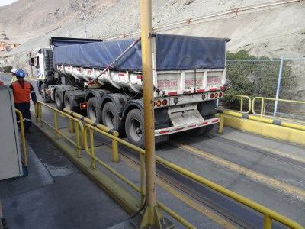 |  |  | 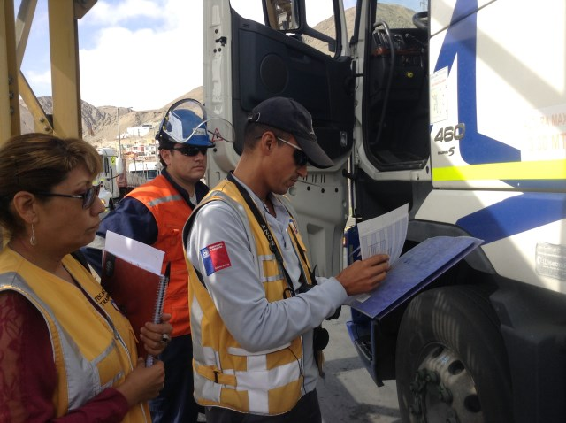
Fotografía 1. | Fecha:29-04-2014 |  | Fotografía 2. | Fecha : 29-04-2014
Coordenadas DATUM WGS84 HUSO 19 | Coordenada Norte: 7.371.659 | Coordenada Este: 350.731 | Coordenadas DATUM WGS84 HUSO 19 | Coordenada Norte: :7.371.659 | Coordenada Este: 350.731
Descripción medio de prueba: Camión encarpado a la salida de la planta, es registrado su peso y despachado con sello de seguridad. |  |  | Descripción medio de prueba: Personal de Seremi de Transportes verifica documentación y condiciones generales del camión.

Manejo de Emisiones Atmosféricas.

Número de hecho constatado: 2 | Estación N°:2
Documentación solicitada y entregada: Se solicitó al titular copia Planos As Built del sistema de lavado de ruedas y copia de los registros de mantenciones de camiones.

Exigencia (s): RCA N°116/2003

7.1. Emisiones a la atmosfera:
El carguío y transporte caminero de concentrado de cobre es una posible fuente emisora de material particulado. Sin embargo, el contenido de humedad (7 a 10%) que posee el concentrado restringe la posible emisión de material particulado durante su carguío y transporte. Además, las instalaciones de carguío a camiones, aprobadas mediante Resolución Nº 0011 del 21/01/2000 de COREMA II Región de Antofagasta, cuentan con sistemas para controlar las emisiones y evitar la dispersión de polvo (correas transportadoras cubiertas, colector de polvo, estación de lavado de camiones). Por su parte, los camiones poseerán cierre hermético de la puerta trasera y el semirremolque será completamente encarpado con lona o plástico, de modo que la carga de concentrado de cobre transite completamente encapsulada y cubierta. Lo anterior, asegurará que no se generen emisiones fugitivas y dispersión de polvo producto de la actividad.

Cabe destacar, que los camiones serán lavados en forma previa a su salida del terminal, utilizando la estación de lavado de camiones actualmente existente. Esta medida evitará que los camiones salgan con material adherido que pueda posteriormente emitirse al ambiente.

7.3. Residuos Líquidos:
El Terminal Coloso cuenta con una estación de lavado de camiones (autorizada, tal como se señaló anteriormente, por Resolución Nº 011/2000 del 21/01/2000 de COREMA II Región de Antofagasta), que permite eliminar el polvo adherido a la carrocería y ruedas previo a la salida del camión desde el Terminal. Esta estación no genera efluentes, ya que cuenta con circuito cerrado de captación y recirculación del agua para su reprocesamiento en la Planta de Filtros.

Hecho (s):
Área de Lavado de Ruedas
Se observó camión saliendo del área Stock Pile, encarpado al cual se realizó lavado de ruedas y carrocería. De acuerdo a lo indicado por el señor Rudy Wittenberg, Superintendente de Producción, el agua del sistema de lavado de ruedas es conducida por medio de una canaleta, hacia el sector de la planta de filtros para volver al proceso.

Resultado (s) examen de Información:
Del examen de información de la documentación señalada en la exigencia, es posible indicar que el titular hace entrega de diagrama del sistema de lavado de ruedas y planos As Built con fecha abril de 2014, en los cuales es posible observar que el agua generada se vuelve al proceso.

Registros
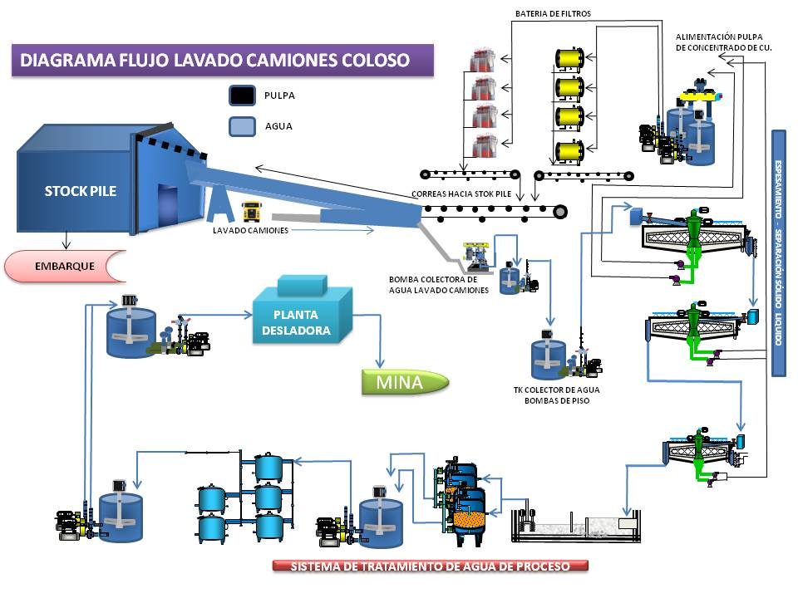 |  | 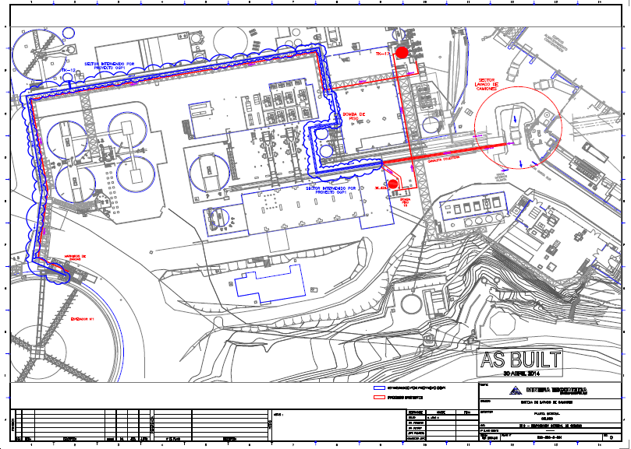
Figura 1 |  | Figura 2
Descripción medio de prueba:  Diagrama flujo sistema lavado de camiones, enviado por el titular. |  | Descripción medio de prueba: Plano As built de fecha abril de 2014 donde se muestra la planta general y en colores el sistema de conducción de aguas del sistema de lavado de ruedas.

Registros
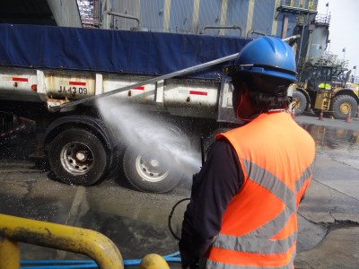 |  |  | 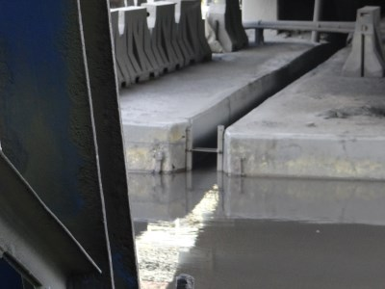  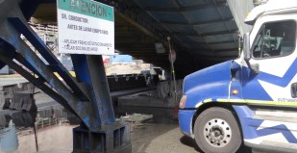  Canaleta que conduce el agua de lavado de ruedas
Fotografía 3. | Fecha:29-04-2014 |  | Fotografía 4. | Fecha : 29-04-2014
Coordenadas DATUM WGS84 HUSO 19 | Coordenada Norte: 7.371.663 | Coordenada Este: 350.465 | Coordenadas DATUM WGS84 HUSO 19 | Coordenada Norte: 7.371.663 | Coordenada Este: 350.465
Descripción medio de prueba:  Camión en área de lavado de ruedas. |  |  | Descripción medio de prueba: Canaleta que conduce el agua de lavado de ruedas hacia la planta de filtros, para su re incorporación al proceso.

Número de hecho constatado: 3 | Estación N°:3
Documentación solicitada y entregada: -
Exigencia (s): RCA N°116/2003
6.4. Transporte desde el Terminal de Coloso hasta el Puerto de Mejillones:
Se utilizarían las siguientes vías o ejes de transporte terrestre:
MEL, se compromete voluntariamente a utilizar las siguientes rutas, sin restricción horaria, durante la actividad de transporte de concentrado ante contingencias desde el Terminal de Embarque Coloso con destino al Puerto de Mejillones: B-510; 5; B-400; B-350; 1; y, B-272.
Hecho (s):
- Durante la fiscalización, se consultó al chofer del camión, que estaba siendo despachado en el área de pesaje, cual era la ruta utilizada por éste. El chofer indicó que utilizaba la Ruta B 510.
Oficina empresa Sotraser:
- De acuerdo a lo indicado por el señor Jaime Urqueta, Administrador de contrato Sotraser, poseen un sistema de monitoreo satelital en el cual se indican ruta utilizada por el camión, velocidades y tiempos de detención. Fue posible observar un camión transitando en ruta B-510.

Registros
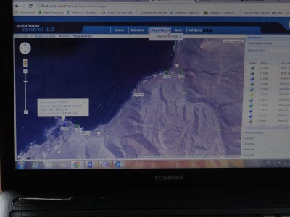
Camión transitando por la ruta B -510

Fotografía 5. |  | Fecha:29-04-2014
Coordenadas DATUM WGS84 HUSO 19 | Coordenada  Norte: 7.371.689 | Coordenada  Este: 350.419
Descripción medio de prueba:
Sistema de Monitoreo en ruta que permite observar en tiempo real la ruta y velocidad de los camiones que son despachados desde MEL.

Número de hecho constatado: 4 | Estación N°:4
Documentación solicitada y entregada: Se solicitó al titular copia de los registros de monitoreo de MP₁₀ desde el año 2013 a la fecha.

Exigencia (s): Resolución Exenta 202/2000 (Pertinencia relacionada a la RCA s/N° del año 1993)
2.3. - Continuar con el monitoreo de material particulado respirable (MP₁₀) en el sector de Caleta Coloso.

Hecho (s):
Sector Estación de Monitoreo MP₁₀
- Se visitó estación de monitoreo ubicada en sector Caleta coloso, la cual se encontraba en una casa habitación. Fotografía 7.
- Se constató que la puerta de la caseta se encontraba abierta. Fotografía 8.
- El sistema de aire acondicionado no estaba funcionando, Fotografía 9, al interior de la caseta había un cilindro de gases comprimidos y el últomo registro en la bitácora es de fecha 21 de abril de 2014 en esta fecha se indicaba “cierre de bitácora”.
- Se observó que algunos de los equipos se encontraban apagados, Fotografía 10.
- De acuerdo a lo indicado por la señora Dina Gutierrez, las mediciones son realizadas por la empresa SGS, quienes entregan un reporte mensual. Indicó además que existe personal de MEL que supervisa los trabajos realizados por SGS sin embargo esta persona no se encontraba en la planta.
- De acuerdo a lo indicado por la señora Dina Gutierrez, los reportes de monitoreo de MP₁₀ son enviados directamente a la Seremi de Salud.

Resultado (s) examen de Información:
- Del examen de información de la documentación señalada en la exigencia, es posible indicar que el titular no ha subido al sistema de seguimiento de la SMA, los reportes relacionados a la RCA s/n del año 1993. Los documentos enviados por el titular corresponden a comprobantes de remisión de antecedentes relativos a la Resolución N° 60/2008 (que no forma parte de esta fiscalización) y a la Resolución N° 885/2003 que aprueba la red de monitoreo de calidad de aire ubicado en la localidad de Coloso, Antofagasta.
- Además el informe enviado por el titular no indica las coordenadas que permitan determinar la ubicación de la estación monitora en cuestión.

Registros
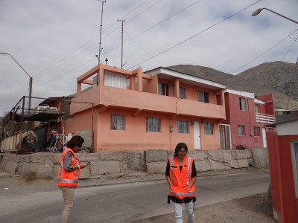 |  |  |  | 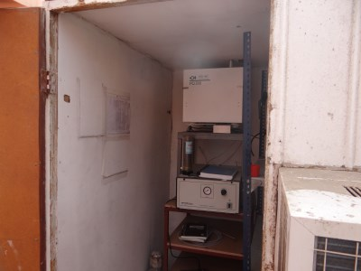
Fotografía 7. |  | Fecha: 29-04-2014 |  | Fotografía 8. |  | Fecha: 29-04-2014
Coordenadas DATUM WGS84 HUSO 19 | Coordenada  Norte: 7.371.538 |  | Coordenada  Este: 351.252 | Coordenadas DATUM WGS84 HUSO 19 | Coordenada  Norte: 7.371.538 |  | Coordenada  Este: 351.252
Descripción medio de prueba: Casa Habitación donde se encuentra instalada la estación de Monitoreo para MP_{10.} |  |  |  | Descripción medio de prueba: Estación de monitoreo se encontraba con la puerta abierta y algunos de los equipos se encontraban apagados.
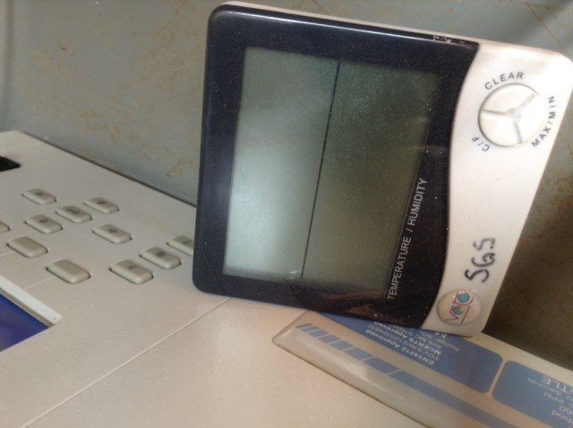  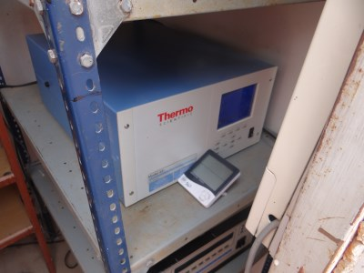 |  |  |  | 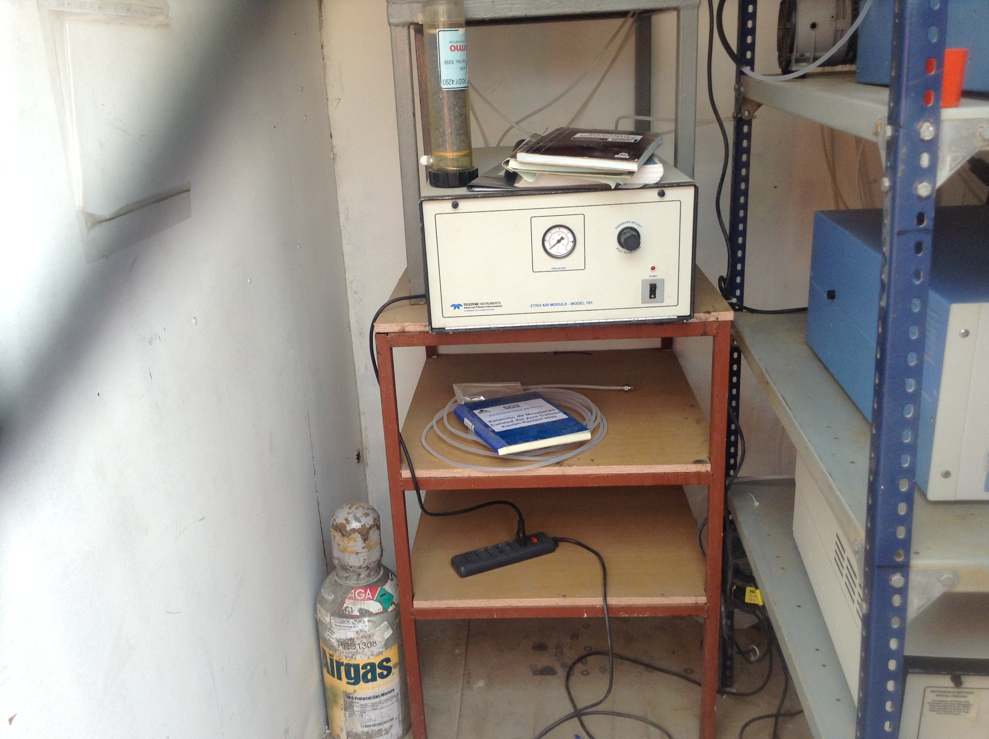
Fotografía 9. |  | Fecha: 29-04-2014 |  | Fotografía 10. |  | Fecha : 29-04-2014
Coordenadas DATUM WGS84 HUSO 19 | Coordenada  Norte: 7.371.538 |  | Coordenada  Este: 351.252 | Coordenadas DATUM WGS84 HUSO 19 | Coordenada  Norte: 7.371.538 |  | Coordenada  Este: 351.252
Descripción medio de prueba: Equipo de medición de temperatura no se encontraba encendido y el aire acondicionado no estaba funcionando al momento de lafFiscalización. |  |  |  | Descripción medio de prueba: Equipos que se encontraba apagado al momento de la fiscalización.

CONCLUSIONES.

De los resultados de las actividades de fiscalización, asociados los Instrumentos de Gestión Ambiental indicados en el punto 3, se puede indicar que las principales NO Conformidades detectadas se presentan a continuación:

N° Hecho constatado | Materia específica objeto de la fiscalización ambiental. | Exigencia asociada | No conformidad
4 | Manejo de Emisiones Atmosféricas | Resolución Exenta 202/2000 (Pertinencia relacionada a la RCA S/N del año 1993)  2.3. - Continuar con el monitoreo de material particulado respirable (MP₁₀) en el sector de Caleta Coloso. | El titular no ha enviado los monitoreos de MP₁₀ a través de la plataforma de la SMA. De acuerdo a lo indicado por el titular, son entregados directamente a la SEREMI de Salud.

Al respecto de los hechos que constituyen las conformidades, estas se encuentran descritas en el acta de fiscalización ambiental:

DOCUMENTACIÓN SOLICITADA Y ENTREGADA.

N° | N° de hecho asociado | Documento solicitado | Plazo de entrega | Fecha entrega | Observaciones
1 | 1 | Registro pesaje y salidas de camiones del último mes. | 09-05-2014 | 09-05-2014 | -
2 | 1 | Registro de mantenciones de camiones. | 09-05-2014 | 09-05-2014 | -
3 | 2 | Planos As built de sistema de conducción de agua de lavado de camiones, hacia planta de filtros. | 09-05-2014 | 09-05-2014 | -
4 | 4 | Registro de monitoreo MP₁₀ desde el año 2013 a la fecha. | 09-05-2014 | 09-05-2014 | -
5 | - | Registros de las auditorías ambientales realizadas desde 2013 a la fecha. | 09-05-2014 | 09-05-2014 | El titular hace entrega de un certificado.
6 | - | Imagen o Layout general de instalaciones de planta coloso. | 09-05-2014 | 09-05-2014 | -

ANEXOS.
Los siguientes anexos se encuentran en el expediente DFZ-2014-84-II-RCA-IA

N° Anexo | Nombre Anexo
1 | Acta de inspección ambiental.
2 | Carta conductora de antecedentes.
3 | Certificado de envío de monitoreos MP_{10.}

